Nesta nova máquina sequencial, uma única entrada, conectada inicialmente a uma fase de referência, tem seu período medido e registrado pelo circuito representado pela figura 14.
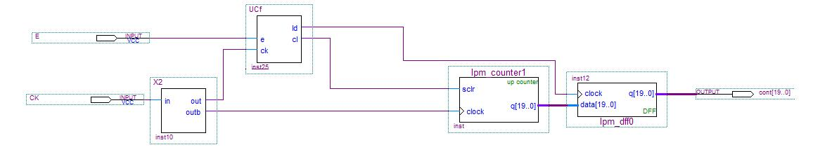

Fig. 14 – Diagrama esquemático do medidor de período da fase de referência.

Tal medição do período é executada pelo contador (lpm counter1 inst1) a partir da contagem zerada pelo sinal cl em sua entrada sclr e este período é armazenado no registrador (lpm_dff0 inst12) pelo sinal ld em sua entrada clock. Tais sinais são providos nas bordas de subida do clock geral pela unidade de controle UCf a partir do único fio de entrada conectado à fase de referência.
O contador (lpm counter1 inst) incrementa seu conteúdo a cada borda de subida em sua entrada de clock, que corresponde a uma borda de descida do clock geral, que no subsistema denominado X2 é dividido em duas fases denominadas out e outb, esta última obtida pela negação do clock geral usado diretamente para a obtenção do clock out. A cada borda de subida do sinal de entrada de referência de fase, a unidade de controle UCf deve prover sincronamente com a borda de subida do clock geral e por um período deste, os pulsos cl e ld. O pulso ld faz com que na sua borda de subida o registrador (lpm_dff0 inst12) registre a contagem em curso e o outro pulso, denominado cl, efetuará a limpeza do contador sincronamente com a borda de descida do clock geral, permitindo então que a cada borda de subida do sinal de referência seja registrado o seu período anterior.
O número de bits necessário para esta contagem pode ser estimado considerando a frequência do clock geral e a frequência nominal mínima da rede trifásica menos 20% de tolerância. O equipamento foi projetado para operar tanto na rede 60Hz como na rede 50Hz e portanto devemos usar 40Hz para esta estimativa, que deve ser usada para dividir a frequência do clock geral de 25.175MHz, resultando em uma contagem máxima de 629375 que requer um contador de 20 bits.
Este período registrado é usado em um oscilador que deve ser síncrono com a fase de referência, permitindo que este último seja desconectado, pois o oscilador continuará gerando um sinal em “sincronismo” com o sinal de referência escolhido. A identificação da nova fase, depois conectada ao único fio de entrada, será obtida usando-se a saída deste oscilador em sincronismo com a fase de referência.
Com o objetivo de reutilizar os recursos disponíveis, o oscilador (figura 15) foi implementado utilizando-se o mesmo contador, porém a geração dos pulsos cl deve considerar um pulso denominado “comp”, obtido no comparador (lpm compare0 inst13) pela comparação da contagem em curso com a última contagem registrada, indicando o transcurso de mais um período na fase de referência, ainda que esta não mais esteja conectada ao fio de entrada.
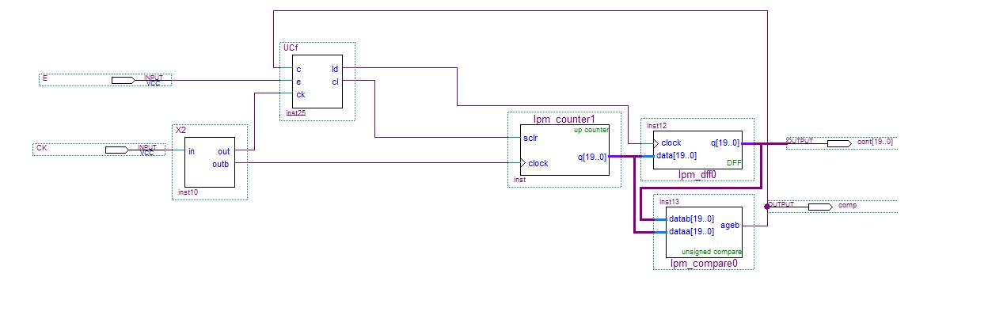

Fig. 15 - Diagrama esquemático do medidor de período da fase de referência integrado ao oscilador síncrono com a fase de referência.

Com a desconexão da fase de referência da única entrada, o pulso “comp” é usado na unidade de controle UCf para prover o pulso cl, que permite a limpeza do contador sincronamente com o transcurso do período, ou seja sincronamente com a fase de referência. Note que, nessa situação, o pulso ld não mais será produzido, de modo a preservar o último registro válido do período. Na figura 16 é apresentado o grafo representativo da Ucf.
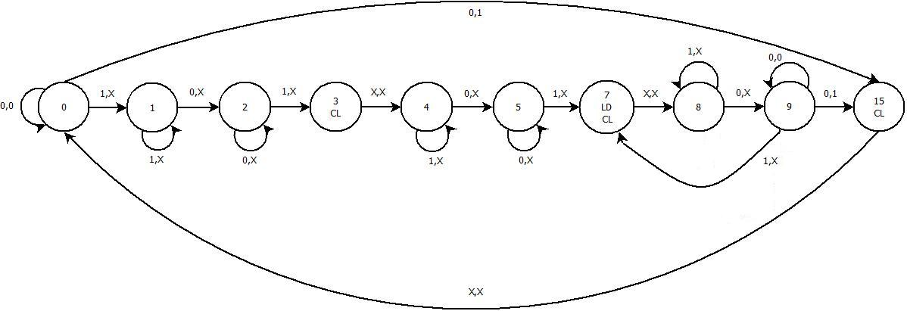

Fig. 16 - Grafo orientado de transição entre estados da unidade de controle (UCf).

Com a conexão do sinal de referência de fase na entrada externa da unidade de controle (UCf) e partindo-se do estado inicial (0), a máquina sequencial desta unidade evolui para o estado seguinte (1) quando houver a comutação desta entrada para o valor alto (primeira variável do par ordenado representado em cada aresta), porém, como isso pode se dar em função da conexão em um fio no instante em que sua fase já se encontre no valor alto, a máquina deve passar para o estado (2) quando a entrada comutar para o valor baixo e finalmente para o estado (3) quando a entrada retornar para o valor alto, este sim, necessariamente será síncrono com uma borda de subida na fase de referência. Neste estado (3), apenas o sinal cl é provido, limpando o contador de tal forma que na transição para o estado (7), com a nova borda de subida da entrada, o pulso ld registre corretamente o período da fase de referência. Garantida esta primeira medição correta do período, a máquina evolui sucessiva e repetidamente pelos estados (8), (9) e novamente (7), sendo que neste último são providos os sinais cl e ld, permitindo a realização de novas e corretas medições e registros a cada borda de subida do sinal de referência de fase com consequente passagem pelo estado (11), até que a entrada da fase de referência seja retirada do fio de entrada, impedindo a evolução do estado (9) para o estado (7) e evoluindo para o estado (15) sincronamente com o sinal “comp” (segunda variável do par ordenado) representado nas arestas e, portanto, ainda que indiretamente, síncrono com a fase de referência. Neste estado (15) é produzido o sinal cl por um período de clock, mantendo a máquina síncrona com as contagens do período registrado e, portanto síncrona com a fase de referência da qual foi obtido este período. Transcorrido este período de um clock, a UCf evolui para o estado inicial e lá permanece até que novo sinal “comp” seja produzido ao final da contagem, quando então a UCf evolui para o estado (15) produzindo novo sinal “cl”. Tal sequência se repete permitindo assim que a identificação da fase da nova entrada provida seja possível.
Com o objetivo de se obter um sinal que possa ser comparado em um osciloscópio com a fase de referência, o circuito é expandido com outro comparador de magnitude, porém a comparação da contagem em curso se faz contra a metade da contagem referente ao período registrado, obtida com um registrador de deslocamento (lpm_clshift0 inst14) que desloca a contagem registrada um bit a direita. Na saída deste comparador (figura 17) obtemos então um sinal de ciclo ativo de 50%, síncrono com a fase de referência.
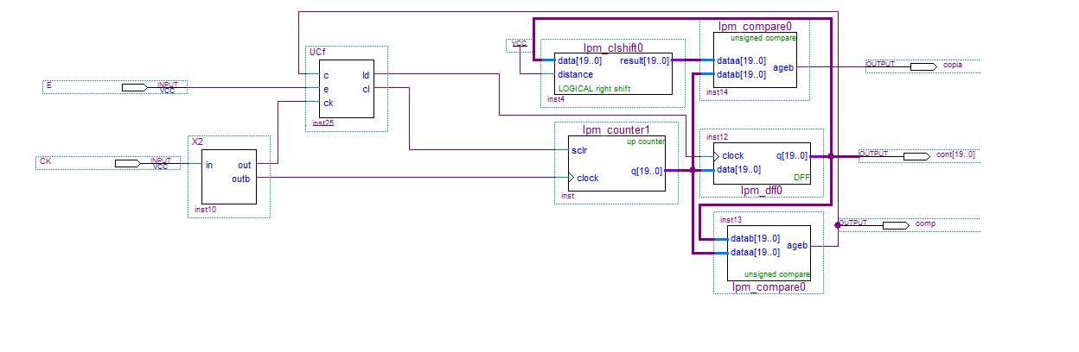

Fig. 17 - Diagrama esquemático do medidor de período da fase de referência integrado ao oscilador síncrono com a fase de referência com ciclo ativo de 50%.

Em resumo, depois que o sinal de referência é retirado da entrada, o contador continua contando repetidamente de zero até alcançar a contagem registrada correspondente ao período da fase de referência e em fase com ela, permitindo que nova fase conectada à entrada seja identificada. Essa identificação é feita com auxílio de uma máquina sequencial denominada “compfase”, que passa por 6 estados (figura 18) igualmente distribuídos durante um período da fase de referência.

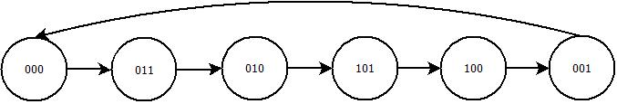
Fig. 18 - Grafo orientado de transição entre estados da máquina sequencial comparadora de fase (compfase).

A fase é identificada em função do estado em que se encontra esta máquina no instante da borda de subida da nova fase conectada à entrada. Se esta borda ocorre no primeiro ou no sexto estado, indica que a nova fase é igual à fase de referência. Se a borda ocorre no segundo ou terceiro estado, indica que a nova fase é a seguinte (na sequência RST) à fase de referência e se a borda ocorre no quarto ou quinto estado, a nova fase é a anterior à fase de referência. A codificação para estes 6 estados é escolhida então de forma que os dois bits mais significativos sejam 00 para o primeiro e sexto estado, 01 para o segundo e terceiro estados e 10 para o quarto e quinto estado.
Esta máquina deve então ter a cadência de 6x a frequência da fase de referência. Esta cadência é obtida aproximadamente pelo circuito da figura 19, que usa um contador de módulo 6 (lpm_counter4 inst 9) para dividir o clock geral por 6, produzindo um clock que é usado para uma contagem entre as bordas de subida da fase de referência por outro contador (lpm_counter5 inst32), resultando então esta contagem em 1/6 truncado de período da fase de referência e que é armazenado pelo pulso ld em um registrador (lpm_dff0 inst15) nos mesmos moldes como é feito o registro da contagem referente ao período de fase de referência.

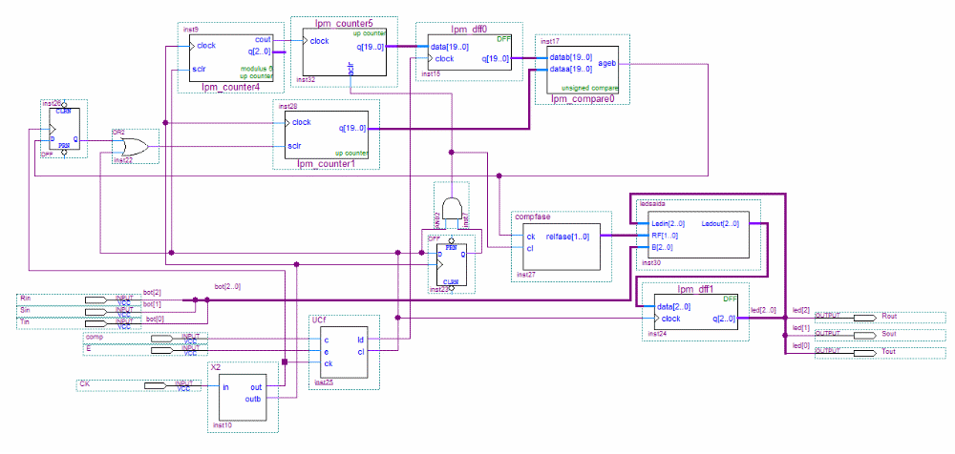

Fig. 19 - Diagrama esquemático da detecção e registro de fase, integrado a sistema gerador de 6X a frequência da fase de referência.

Porém, como o contador recebe um clock com 1/6 da frequência original do circuito, dele é usado um clear assíncrono acionado por um pulso que ascende na borda de descida interior ao pulso cl e com duração de metade dele, o que é provido pela operação “e” entre a entrada (conectada ao cl) e a saída do flip-flop tipo D (DFF inst23), cujo chaveamento ocorre na borda de descida do clock geral.
A saída de um comparador de magnitude (lpm compare0 inst17) entre o registro de 1/6 do período da fase de referência e a saída do outro contador com contagem nas bordas de descida do clock geral deve ser usada para zerar este contador (lpm_counter1 inst28) à cadência de 6x a frequência da fase de referência. Como a saída do comparador ocorre também na borda de descida do clock geral, ela deve então ser atrasada de meio período de clock pelo flip-flop tipo D (DFF inst 26) chaveado pela borda de subida do clock geral antes de ser tomado como entrada síncrona de clear (sclr) do contador acionado pela borda de descida, assim como a UCf produz o sinal cl síncrono com a borda de subida do clock geral a partir do comp que é produzido em sincronia com a borda de descida do clock geral.
Como a divisão inteira por 6 pode envolver resto, esta entrada sclr deve ter como entrada alternativa (combinada pela porta “ou” inst 22) o pulso cl produzido a cada período em sincronismo com a fase de referência, evitando acúmulo de erro a cada ciclo em função do resto não contado. A máquina de 6 estados denominada “compfase” evolui para o primeiro estado prematuramente em função do resto não contado, entretanto a evolução para o segundo estado não é afetada em função da correção pela zeragem do contador a cada pulso cl, produzido no estado (15) da máquina UCf. Quando o pulso cl é produzido no estado (3) e (7) da UCf, em função da nova fase conectada à entrada, este pulso cl deve também zerar a máquina “compfase” e isso deve ser feito sincronamente com a borda de descida do clock geral, pois o chaveamento do registrador de saída de fase (lpm DFF1 inst24) ocorre na borda de subida do pulso cl que é produzido pela UCf sincronizada com a borda de subida do clock geral. O mesmo sinal que zera o contador de 1/6 de período é usado então para zerar a máquina compfase.
Os dois bits mais significativos da máquina compfase são combinados então com a saída do registrador de identificação (lpm DFF1 inst 24), gerando a entrada deste registrador cuja saída sinaliza a fase identificada e é atualizada a cada pulso cl, porém para o mesmo valor, quando o cl ocorre no estado 15 em função da ausência de nova fase de referência. A identificação da primeira fase é feita por meio de botões, que, quando pressionados, fazem com que a entrada do registrador seja obtida destes botões. A entrada do registrador é então obtida de um circuito combinacional (ledsaida inst30) que tem como entradas os botões, a saída do registrador e as duas variáveis de estado mais significativas que codificam os 6 estados da máquina compfase.
A conexão na entrada de nova fase a ser identificada faz com que, após a identificação, que ocorre no cl provido no estado (3) da UCf, novos períodos sejam medidos no estado 7 da UCf . Desta forma, o gerador é sincronizado com esta nova fase, que se torna a nova fase de referência. Como o pulso cl ocorre sincronamente com a fase de referência durante a medição de seu período (estados 7 ) da UCf e no intervalo de tempo que antecede a conexão de nova fase à entrada (estado 15 como já mencionado anteriormente) da UCf, este pulso não altera a saída do registrador, pois este ocorre no estado da compfase quando a entrada do registrador de identificação (lpm DFF1 inst 24) é igual sua saída, porém ele é atualizado no estado 3 da UCf, quando nova borda de subida é detectada na entrada.
O posicionamento da referência de fase relativo ao clock geral pode ser caracterizado entre dois extremos: o primeiro quando a borda de subida da fase de referência ocorre imediatamente antes da borda de subida do clock e o segundo extremo quando a borda de subida da fase de referência ocorre imediatamente após a borda de subida do clock. Tais situações extremas são apresentadas na figura 20, onde são representados também os pulsos CL e LD, bem como as contagens atualizadas na borda de descida do clock.

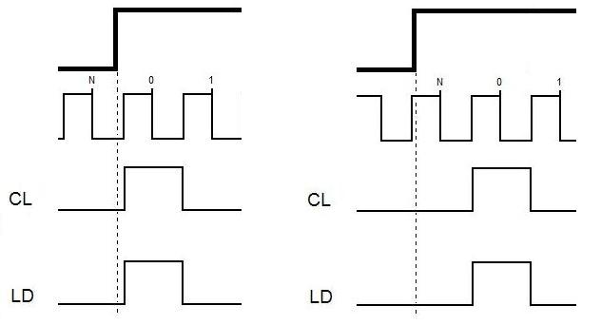

Fig. 20 – Diagramas de tempo do posicionamentos limites da fase de referência em relação ao clock geral.

Podemos ver pela figura da esquerda que já transcorreu ½ do período de clock, quando a contagem é zerada, representando um erro de - ½ período de clock e pela figura da direita, que já transcorreu 1.½ períodos de clock quando a contagem é zerada, representando um erro de -1.½ períodos de clock. Por outro lado, pela figura da esquerda nota-se que no valor registrado é desconsiderado ½ período de clock, representando um erro de - ½ período de clock e pela figura da direita que é registrado um valor que considera ½ período de clock a mais do que o contido no período da fase de referência, representando um erro de + ½ período de clock.
Das quatro combinações possíveis destes dois casos extremos em duas bordas de subida subsequente da fase de referência, percebe-se que há um erro que pode variar continuamente de 0 à -2 períodos de clock.
A razão entre a frequência do clock geral (ck) e a frequência da fase de referência (freqrede) resulta na contagem registrada, que representa este período. Embora esta diferença máxima de -2 clocks entre a contagem registrada e o período da fase de referência possa parecer desprezível, este erro se acumula a cada novo período enquanto se espera a conexão da nova fase de referência. Transcorrido o intervalo de tempo (timeout) em que o acúmulo destes 2 clocks alcançam 1/6 do período registrado, o equipamento não mais será confiável, podendo ocorrer uma identificação errônea da nova fase de referência. Este timeout pode ser estimado considerando que 1/6 desta contagem máxima de clocks será consumida à razão de 2 contagens a cada período da fase de referência que dura o inverso da frequência desta fase (Timeout= ck/(2*6*freqrede^2)). Para CK = 25.175MHz disponível na UP, e para a frequência nominal da nossa rede de 60 Hz, obtemos um timeout de aproximadamente 583s, ou seja, 9 minutos e 43 segundos. Um sinal indicativo da iminência do transcurso deste timeout pode então ser obtido por um comparador de magnitude entre a metade do período registrado (lpm clshift0 inst4) e a saída de um contador cuja cadência seja de 6x a frequência da fase de referência, que pode ser obtida na saída do comparador (lpm compare0 inst17) que fornece a cadência da máquina “compfase”. Este contador deve ser desabilitado por este sinal indicativo de timeout e deve ser zerado a cada pulso ld.

